Departamento de Ciencias (Prof. Gladys Martínez C. - Patricia Requena C.)
Respeto – Responsabilidad – Resiliencia – Tolerancia

CORREO CONSULTAS: cienciascestarosa@gmail.com

        - CIENCIAS NATURALES – GUÍA 3 – EJE BIOLOGIA – 2° MEDIO
Nombre: ___________________________________ Curso: ________Fecha: _________
OA 01 Explicar cómo el sistema nervioso coordina las acciones del organismo para adaptarse a estímulos del ambiente por medio de señales transmitidas por neuronas a lo largo del cuerpo, e investigar y comunicar sus cuidados, como las horas de sueño, el consumo de drogas, café y alcohol, y la prevención de traumatismos.
Objetivo (s): analizar la estructura y función de las células especializadas del sistema nervioso.

RECORDANDO LA FORMA EN QUE NUESTRO SISTEMA NERVIOSO RECOGE LOS ESTÍMULOS Y CÓMO ACTÚA FRENTE A ELLOS.

RESUMEN

El sistema nervioso periférico se encarga de recoger los diferentes estímulos internos y la información del medio a través de los receptores sensoriales y conducirla hasta el cerebro (sistema nervioso central) donde se realiza el procesamiento y la posterior respuesta a esa información.
Las respuestas a estos estímulos, internos o externos, pueden ser voluntarias (como bailar al escuchar la canción que te gusta) o involuntarias (como estornudar con el polvo).
Cuando la respuesta es rápida e involuntaria estamos frente a un reflejo, en este caso la información no necesariamente pasa por el sistema nervioso autónomo, muchos reflejos tienen su origen en la medula espinal.

ANTES DE INICIAR CON LOS TEMAS TE INVITO A JUGAR… VISITA LOS SIGUIENTES LIKNS..

https://www.youtube.com/watch?v=IaLmoPoDB_w Y https://www.youtube.com/watch?v=SiqxCk5pX2g

Ya has Despertado a tus neuronas , ahora analiza el juego que acabas de realizar y resuelve:
¿Cómo crees que es posible que nuestro cerebro pueda responder a estos estímulos?

PARA ADENTRARNOS EN LA RESPUESTA VISITA EL LINK

https://www.youtube.com/watch?v=Jqm4en3wB6c

La forma en que nuestro cerebro conoce nuestro mundo interno y el que nos rodea es mediante los sentidos, estos perciben los estímulos y los transmiten en forma de señales eléctricas, llamadas IMPULSOS NERVIOSOS, LOS CUALES SON TRANSPORTADOS DE UN LUGAR A OTRO POR LAS NEURONAS
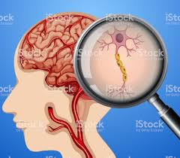

NEURONAS, CÉLULAS NERVIOSAS ALTAMENTE ESPECIALIZADAS

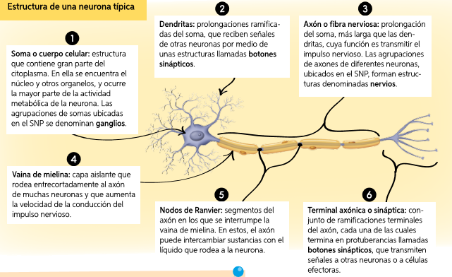
Resulta asombroso saber que una acción como tomar un lápiz, que para algunos y algunas puede ser simple, participe una gran cantidad de células especializadas llamadas neuronas. Estas almacenan y transmiten información entre los componentes del sistema nervioso y otras estructuras corporales mediante señales eléctricas, llamadas impulsos nerviosos. Los principales componentes de las neuronas se representan y explican en el siguiente esquema.

El sistema nervioso también cuenta con otro tipo de células denominadas CÉLULAS GLIALES, que cumplen funciones como la nutrición, sostén, protección y eliminación de desechos en las neuronas. Un ejemplo son las células de Schwann, presentes en el SNP; estas participan principalmente en la formación de la vaina de mielina alrededor de los axones de mayor diámetro, denominados fibras mielínicas.

Las TIPOS de neuronas se pueden clasificar según dos criterios: por la cantidad de prolongaciones que tienen y por la función que cumplen.
TIPOS DE NEURONAS | SEGÚN EL NÚMERO DE PROLONGACIONES | Unipolar: tiene solo una prolongación que nace desde el soma y luego se divide en dos.
 |  | Pseudopolar o Pseudounipolar: presentan una prolongación, la cual se divide en dos ramas, una entra al sistema nervioso central y otra llega al sistema nervioso periférico.
 |  | Bipolares: tienen dos prolongaciones que nacen desde el soma, una dendrítica y otra axónica.
 |  | Multipolares: presentan un axón único y varias dendritas que emergen desde el soma.
 | SEGÚN LA FUNCIÓN QUE CUMPLEN | Aferentes o Sensitivas: conducen impulsos nerviosos desde los receptores hacia el sistema nervioso central.
 |  | Eferentes o Motoras: conducen impulsos nerviosos desde el sistema nervioso central hacia los efectores.
 |  | De asociación o Interneuronas: presentes en el sistema nervioso central, transmiten el impulso nervioso entre las neuronas aferentes y eferentes.

- El impulso nervioso se puede transmitir de una neurona a otra, o bien a una célula efectora.
- Esta acción, que permite la comunicación entre neuronas, o con los efectores, se denomina sinapsis. Existen dos tipos de sinapsis: la química y la eléctrica.

- La sinapsis química es la más común en nuestro sistema nervioso. En ella, no hay contacto entre las neuronas, pues se encuentran separadas por el espacio sináptico. Es por ello que el impulso nervioso se transmite mediante la liberación de sustancias llamadas neurotransmisores.
Cuando el impulso llega a la terminal axónica de la neurona presináptica, se movilizan las vesículas sinápticas hacia la membrana. Estas vesículas liberan neurotransmisores hacia el espacio sináptico.
Los neurotransmisores se unen a los receptores de la neurona postsináptica, provocando que en esta se abran
canales iónicos, por ejemplo, de sodio.
Los neurotransmisores luego son degradados y recapturados por la neurona desde donde fueron liberados.

- En la sinapsis eléctrica, se produce un flujo directo de iones a través de canales ubicados en las uniones entre ambas neuronas, llamadas uniones en hendidura. El paso de los iones determina la transmisión del impulso nervioso.

RESUELVE en tu cuaderno

1.- ¿Con qué células cuenta el sistema nervioso para permitirnos conocer el mundo que nos rodea y cuál es la función de ellas?

2.- ¿Cuáles son las partes de una neurona?, ¿Cuáles crees que no pueden faltar en una neurona?, Justifica.

3.- ¿Qué ventaja podría tener para una neurona, contar con un número mayor de dendritas?

4.- ¿Qué ocurriría con una neurona si se daña su axón?

5.- Busca imágenes de los tipos de neuronas y pégalas o dibújalas en tu cuaderno, indicando su nombre junto a ella.

6.- Investiga, describe y dibuja o pega una imagen de las siguientes neuronas:
a) Neuronas piramidales
b) Neuronas Purkinje
c) Neuronas Tipo Golgi II

7.- El sistema nervioso ¿cuenta sólo con neuronas o existen otra clases de células? Comenta tu respuesta

8.- Busca la imagen del proceso de sinapsis y pégala o dibújala en tu cuaderno, identificando las estructuras que participan y una breve descripción del proceso..

9.- ¿Recuerdas el juego que realizaste al principio, qué relación tendrá con las neuronas espejo? Investiga y comenta.

10.- POR ÚLTIMO. TE INVITO A VISITAR EL ENLACE

https://www.youtube.com/watch?v=qVzRevYyrFs

LUEGO BUSCA Y ANOTA 3 CURIOSIDADES O DATOS INTERESANTES SOBRE LAS NEURONAS.

